LU aģentūra
Latvijas Universitātes
CIETVIELU FIZIKAS INSTITŪTS

INSTITUTE OF SOLID STATE PHYSICS
University of Latvia

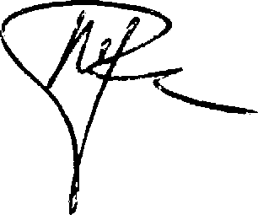
CFI Zinātniskās padomes pr—ja
L.Trinklere
Tehniskā sekretāre L.Klēbaha
Reģ.Nr. 90002124925
Ķengaraga iela 8. Rīga, Latvija, LV-1063; Tel. (371) 67187816, Fax (371) 67132778
Rīgā, 24.07.2013.
IZRAKSTS
no 16.04.2013. LU CFI Zinātniskās padomes protokola Nr. 4
Zinātniskās padomes sēdē piedalās 17 balsstiesīgie padomes locekļi no 22. Darba kārtībā:
1
- CFI nolikuma apstiprināšana...
- ...
4.....
2. CFI nolikuma apstiprināšana
L.Trinklere informē Zinātniskās padomes locekļus par to, ka sakarā ar Institūta reorganizāciju nepieciešams jauns LU CFI Nolikums. Nolikums ir izstrādāts saskanā ar Zinātniskās darbības likuma 21.⁵ pantu. Līdz šim pie Nolikuma ilgstoši ir strādājuši daudzi cilvēki, kā arī pieaicinātais speciālists — jurists. Aicinājums ir atbalstīt LU CFI Nolikumu pēc būtības, nelielas korekcijas formulējumos uzticot tālāk veikt direktoram Andrim Šternbergam.
Tiek izteikts priekšlikums nobalsot par LU CFI Nolikumu.
Balsojuma rezultātā:
Par -17
Pret -0
Atturas — 0 tiek apstiprināts LU CFI jaunais Nolikums, ko iesniegt LU Senātā.

